# Bratislava 23. mája 2024

**Pokročilá zvuková analýza priamo v kamerách. Axis uvádza „kopule“ s mikrofónom a AI**

**Spoločnosť Axis Communications rozširuje rady AXIS P32 a M30 o dve nové kopulovité kamery s umelou inteligenciou (AI), hlbokým učením a vstavaným mikrofónom. Tieto kopulovité kamery ponúkajú cenovo výhodnú inštaláciu a sú ideálne pre dohľad v rôznych lokalitách, vrátane dátových a logistických centier alebo v prémiových maloobchodných predajniach. Vďaka integrovanému mikrofónu môžu kamery AXIS M3086-V Mic a AXIS P3267-LVE Mic využívať aj pokročilú zvukovú analýzu.**

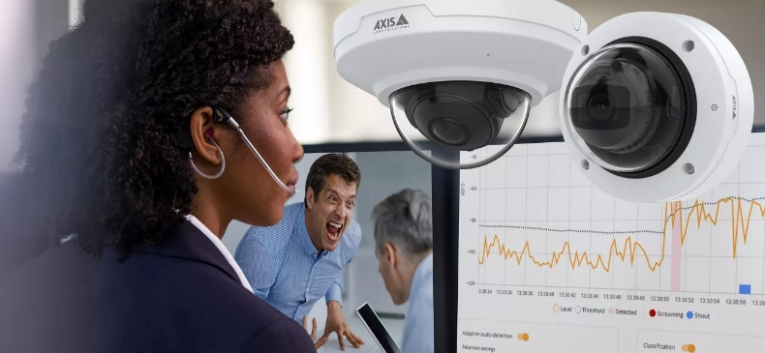Nové kamery radu AXIS P32 a AXIS M30 majú všetky funkcie, ktoré už poznáme z predchádzajúcich modelov, no navyše sú vybavené aj vstavaným mikrofónom, ktorý zjednodušuje používanie zvuku a pokročilú zvukovú analýzu. Jej najväčší potenciál je v zdravotníctve, školstve, alebo v štátnej správe – vo verejných priestoroch, kde môže často dochádzať k potenciálnym konfliktom medzi ľuďmi - úrady, štadióny, stanice, herne ale aj obchodné centrá. Incidentom totiž často predchádza verbálna eskalácia pomocou zvukových prejavov (krik a rev). Pre operátora dohľadového centra je preto dôležité dostávať pri týchto potenciálne nebezpečných situáciách okamžité upozornenie.

*Kamery AXIS M3086-V Mic a AXIS P3267-LVE Mic mají integrovaný mikrofon a předinstalovanou aplikaci AXIS Audio Analytics, která díky klasifikátorům založeným na umělé inteligenci dokáže detekovat křik a řev. Funkci aplikace lze zkombinovat s analýzou videa.*

**Aplikácia AXIS Audio Analytics**

Nové kamery majú predinštalovanú aplikáciu AXIS Audio Analytics, ktorá využíva adaptívnu detekciu zvuku a generuje alarmy pri náhlom zvýšení hlasitosti zvukov. S pomocou klasifikátorov založených na umelej inteligencii dokáže detekovať krik a rev. Presnejšie potvrdenie je možné získať napr. aj kombináciou zvukovej analytiky s analýzou videa. Táto inteligentná aplikácia prenáša iba metadáta, čím je zabezpečené zachovanie súkromia. Aplikácia však pošle upozornenie aj v prípade, že je audio stream úplne vypnutý a na obraze nie sú žiadne vizuálne známky. Táto funkcia zvyšuje efektivitu vášho systému a zvukový vstup premieňa na užitočný zdroj cenných informácií.

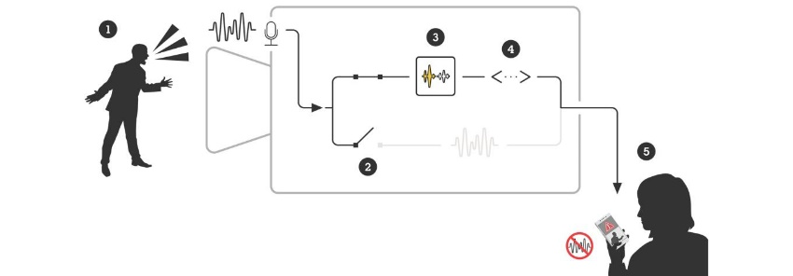

*1) Zachytený zvuk 2) Prenos audia môže byť vypnutý 3) Krik je detekovaný AI klasifikátorom   
4) Analýza zvuku generuje metadáta a udalosti 5) Operátor dostane upozornenie*

Analytika AXIS Audio Analytics je k dispozícii zadarmo. Vďaka intuitívnemu grafickému rozhraniu môžete ľahko konfigurovať a aktivovať funkcie, ktoré potrebujete. Vygenerované metadáta je možné navyše zhromažďovať a prezentovať vizuálne na riadiacom paneli.

**Kopulovitá** **varifokálna kamera AXIS P3267-LVE Mic**

Kamera má 9 mm varifokálny objektív s diaľkovým zoomom a možnosťou automatického ostrenia, takže môže poskytovať pohľady zhora aj detaily bez nutnosti ručného nastavovania. Postavená je na najnovšom systéme na čipe (SoC) Axis a ponúka vynikajúcu kvalitu obrazu v rozlíšení 5 MPx alebo 4K s pokročilou analýzu založenú na hlbokom učení priamo v kamere. Vybavená je technológiou OptimizedIR, ktorá zaručuje ostré a čisté záznamy aj v úplnej tme na vzdialenosť až 40 m bez nutnosti ďalšieho osvetlenia. So vstavaným mikrofónom je kamera pripravená pracovať s AXIS Audio Analytics prakticky ihneď po vybalení.   
  
**Diskrétna mini kopula AXIS M3086-V Mic**

Táto cenovo výhodná malá kamera ponúka širokú škálu montážneho príslušenstva pre flexibilnú a diskrétnu pevnú inštaláciu. Odolný kryt chráni kameru voči vandalizmu, prachu, aj kvapkajúcej vode. S rozlíšením 4 MPx a s pokročilou technológiou širokého dynamického rozsahu vďaka Axis Forensic WDR garantuje jasný obraz súčasne v tmavých aj svetlých oblastiach snímanej scény a s pomocou Axis Lightfinder navyše aj farebný obraz pri veľmi slabom (až nulovom) osvetlení. Táto kompaktná minikamera ponúka podporu inteligentnej video analýzy a vďaka vstavanému mikrofónu aj audio analýzy založenej na hlbokom učení priamo v koncovom zariadení.

**Ďalšie integrované pokročilé funkcie**

Oba modely majú predinštalovanú aplikáciu [AXIS Object Analytics](https://www.axis.com/products/axis-object-analytics), ktorá vie vďaka umelej inteligencii rozoznávať ľudí a rôzne typy vozidiel (motorky, osobné, nákladné…), takže je možné zamerať sa na konkrétne objekty záujmu a prispôsobiť všetko konkrétnym potrebám v mieste inštalácie. Vďaka podpore protokolu ACAP je možné systém obohatiť aj o ďalšie inteligentné aplikácie ušité na mieru priamo klientom. Ich súčasťou je tiež [Axis Zipstream](https://www.axis.com/solutions/zipstream) s kodekmi H.264/H.265 na zníženie nárokov na šírku pásma a úložiska. Navyše lokálne úložisko umožňuje nahrávať video aj priamo na vstavanú pamäťovú kartu.

Štandardná výbava kamier Axis zahŕňa aj funkcie [kybernetickej bezpečnosti](https://www.axis.com/solutions/built-in-cybersecurity-features), ktoré pomáhajú zabrániť neoprávnenému prístupu a chránia systém ako celok. Ochranu ID zariadenia Axis a zjednodušenie procesu sieťovej autorizácie zariadenia Axis ďalej zabezpečí funkcia [Axis Edge Vault](https://www.axis.com/solutions/built-in-cybersecurity-features). Súčasťou sú aj [podpísaný firmware](https://www.axis.com/glossary#signed-firmware) a [zabezpečené spúšťanie](https://www.axis.com/glossary#secure-boot), ktoré garantujú inštaláciu len oficiálneho autorizovaného firmware.

**Medzi kľúčové zvukové funkcie patria:**

* Integrovaný mikrofón
* Detekcia náhleho zvýšenia hlasitosti zvuku
* Klasifikácia kriku a revu
* Súkromie v predvolenom nastavení
* Možnosť kombinovať s video analýzou pre väčšiu presnosť

Nové kamery sú už k dispozícii prostredníctvom distribučných kanálov spoločnosti Axis.

***Ďalšie informácie o spoločnosti Axis Communications vám radi poskytnú:***

*Marek Pavlica, Regional Communications Specialist Eastern Europe, Axis Communications*

*Telefón: +420 734 319 237, E-mail:* [*marek.pavlica@axis.com*](mailto:marek.pavlica@axis.com)

*Juraj Redeky, Senior Consultant, TAKTIQ COMMUNICATIONS s.r.o.*

*Telefón: +421 911 478 280, E-mail:* [*juraj.redeky@taktiq.com*](mailto:juraj.redeky@taktiq.com?subject=TS%20-%20Axis%20)

***O spoločnosti Axis Communications***

*Spoločnosť Axis vytvára múdrejší a bezpečnejší svet s pomocou sieťových riešení, ktoré otvárajú prístup k lepšiemu zabezpečeniu a novým spôsobom podnikania. Axis ako líder v oblasti sieťového videa ponúka produkty a služby pre video dohľad a analýzu videa, riadenie prístupu a audiosystémy. Spoločnosť Axis má vyše 4 907 zamestnancov vo viac ako 50 krajinách a pri poskytovaní klientskych riešení spolupracuje s globálnou sieťou partnerov. Spoločnosť Axis bola založená v roku 1984 a sídli vo švédskom Lunde. Viac informácií o spoločnosti Axis nájdete na webovej stránke* [*www.axis.com*](http://www.axis.com/)*.*